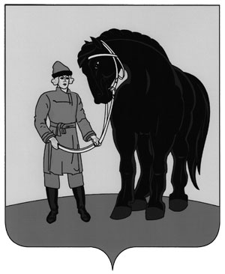

**РОССИЙСКАЯ ФЕДЕРАЦИЯ**

**ГАВРИЛОВО-ПОСАДСКИЙ РАЙОННЫЙ СОВЕТ ДЕПУТАТОВ**

**ИВАНОВСКОЙ ОБЛАСТИ**

**ЧЕТВЕРТОГО СОЗЫВА**

**РЕШЕНИЕ**

Принято 26 мая 2010 года

**Об отчёте об исполнении бюджета Гаврилово-**

**Посадского муниципального района за 2009 год**

В соответствии со статьями 264.5,264.6 Бюджетного Кодекса Российской Федерации, со статьей 17 Устава Гаврилово-Посадского муниципального района, Положением о бюджетном процессе в Гаврилово-Посадском муниципальном районе, Гаврилово-Посадский районный Совет депутатов РЕШИЛ:

1.Утвердить отчет об исполнении бюджета Гаврилово-Посадского муниципального района за 2009 год в общих объемах по доходам в сумме 189577789,59 рублей, по расходам в сумме 198206846,34 рубля и с дефицитом 8629056,75 рублей.

2.Утвердить показатели:

2.1.доходов бюджета Гаврилово-Посадского муниципального района за 2009 год по кодам классификации доходов бюджета согласно приложению № 1;

2.2.доходов бюджета Гаврилово-Посадского муниципального района за 2009 год по кодам видов доходов, подвидов доходов, классификации операций сектора государственного управления, относящихся к доходом бюджета согласно приложению № 2;

2.3.расходов бюджета Гаврилово-Посадского муниципального района за 2009 год по ведомственной структуре согласно приложению № 3;

2.4.расходов бюджета Гаврилово-Посадского муниципального района за 2009 год по разделам и подразделам классификации расходов бюджетов согласно приложению № 4;

2.5.источников финансирования дефицита бюджета Гаврилово-Посадского муниципального района за 2009 год по кодам классификации источников финансирования дефицитов бюджетов согласно приложению № 5;

2.6.источников финансирования дефицита бюджета Гаврилово-Посадского муниципального района за 2009 год по кодам групп, подгрупп, статей, видов источников финансирования дефицитов бюджетов классификации операций сектора государственного управления, относящихся к источникам финансирования дефицитов бюджетов согласно приложению № 6 .

3.Опубликовать настоящее решение в районной газете «Сельская правда».

**Глава Гаврилово-Посадского**

**муниципального района: С.Сухов**

г. Гаврилов-Посад

26 мая 2010 года

№ 11